МИНИСТЕРСТВО ПРОМЫШЛЕННОСТИ И ТОРГОВЛИ
ТВЕРСКОЙ ОБЛАСТИ
Государственное бюджетное профессиональное образовательное учреждение
«Тверской промышленно-экономический колледж»

Специальность 09.02.07 «Информационные системы и программирование»

ДИПЛОМНЫЙ ПРОЕКТ

Разработка информационной системы контроля управления доступом для АО "НИИ Центрпрограммсистем"

Выполнил студент учебной группы
4-09ПС-1
(Ф.И.О.)
Жуков Кирилл Романович
(подпись)
«___» _________ 2026г.
Руководитель:
Антонов Вячеслав Андреевич
(должность, Ф.И.О.)
«___» _________ 2026г.

«Допустить к защите»
Заместитель директора по учебной работе
____________________
(подпись)
«___» _________ 2026г.

Тверь – 2026
СОДЕРЖАНИЕ
ВВЕДЕНИЕ
- Проектирование информационной системы
  - Описание бизнес-процессов
    - Описание предметной области
    - Описание используемого ПО в организации
    - Анализ рынка существующих программных средств
  - Информационная модель
    - Моделирование информационных процессов
    - Моделирование логики приложения
- Реализация информационной системы
  - Выбор программных средств для реализации ИС
  - Реализация БД
  - Реализация интерфейса
- Экономическая часть
ЗАКЛЮЧЕНИЕ
СПИСОК ИСПОЛЬЗОВАННЫХ ИСТОЧНИКОВ
ПРИЛОЖЕНИЯ

ВВЕДЕНИЕ

1. Актуальность темы
В условиях современной экономики и роста угроз техногенного и террористического характера вопросы обеспечения безопасности стратегических предприятий, в том числе в сфере оборонно-промышленного комплекса, приобретают особую значимость. АО НИИ «Центрпрограммсистем» является режимным объектом, на котором действуют жесткие требования к контролю доступа персонала и посетителей.
Недостатки текущего положения: в настоящее время на многих предприятиях, включая АО НИИ «Центрпрограммсистем», используются устаревшие системы контроля доступа, основанные на пластиковых пропусках. Такие системы обладают рядом недостатков:
- высокие затраты на выпуск и замену пластиковых карт;
- риск утери, подделки или передачи пропуска третьим лицам;
- отсутствие оперативной аналитики перемещений сотрудников в разрезе подразделений;
- невозможность оперативного изменения прав доступа без физической замены пропуска.
В условиях цифровизации промышленности и перехода к мобильным технологиям возникает объективная необходимость в разработке современной информационной системы контроля управления доступом (СКУД), использующей QR-коды в мобильном приложении. Такая система позволит снизить издержки, повысить безопасность и обеспечить руководство предприятия достоверными данными о проходах сотрудников. Таким образом, выбранная тема является актуальной как с точки зрения безопасности, так и с позиции экономической эффективности.
2. Степень разработанности темы
Вопросы автоматизации контроля доступа широко освещены в научной и технической литературе. Среди ведущих авторов и разработчиков можно выделить: В.И. Болгова (основы построения СКУД), А.А. Торокина (интеграция систем безопасности), а также компании Parsec, Sigur, Hikvision (реализация аппаратно-программных комплексов).
Что уже сделано: хорошо изучены принципы работы СКУД на базе смарт-карт и RFID-меток; разработаны стандарты обмена данными между контроллерами и сервером; созданы готовые коммерческие продукты.
Что не решено: Большинство существующих решений либо являются проприетарными (закрытыми, с высокой стоимостью лицензий), либо не поддерживают мобильную идентификацию по QR-кодам, либо не предоставляют гибкого инструментария администратора для ведения учета в разрезе отделов и точек доступа с возможностью формирования детализированных отчетов. Отсутствуют готовые, открытые к модификации решения, адаптированные под конкретные нужды АО НИИ «Центрпрограммсистем».
3. Цель и задачи
Цель работы: Разработка информационной системы контроля управления доступом для АО НИИ «Центрпрограммсистем», обеспечивающей проход сотрудников через турникеты и пропускные пункты с использованием QR-кодов в мобильном приложении, а также предоставляющей администратору средства для ведения учета пользователей и формирования статистики проходов.
Задачи:
1. Провести анализ предметной области и требований к системе контроля управления доступом в АО НИИ «Центрпрограммсистем».
2. Выполнить обзор и анализ существующих программно-аппаратных решений СКУД, выявить их достоинства и недостатки.
3. Спроектировать архитектуру информационной системы, включая серверную часть (Backend), базу данных, ПК-приложение администратора, мобильное приложение сотрудника и интерфейс взаимодействия с контроллерами турникетов.
4. Разработать базу данных для хранения информации о сотрудниках, отделах, правах доступа и журнала проходов.
5. Реализовать серверное приложение (Backend), обеспечивающее бизнес-логику системы (генерация QR-кодов, проверка прав, логирование).
6. Разработать ПК-приложение для администратора и мобильное приложение для сотрудников, а также выполнить тестирование разработанного программного обеспечения.
4. Объект и предмет исследования
Объект исследования: Процесс контроля управления доступом (пропускной режим) на территории АО НИИ «Центрпрограммсистем».
Предмет исследования: Методы, алгоритмы и программные средства для учета, хранения и обработки данных о сотрудниках, их правах доступа и фактах прохода через турникеты и пропускные пункты с использованием QR-кодов в мобильном приложении.
5. Методы исследования
При выполнении работы использовались следующие методы:
- анализ научно-технической литературы и нормативной документации в области СКУД;
- сравнительный анализ существующих программных продуктов (Parsec, Sigur, «АйТи СКУД»);
- метод моделирования бизнес-процессов (построение диаграмм IDEF0, DFD);
- проектирование реляционной базы данных (метод нормализации, ER-моделирование);
- метод клиент-серверной архитектуры;
- методы шифрования и цифровой подписи для защиты QR-кодов;
- тестирование программного обеспечения;
6. Теоретическая и практическая значимость
Теоретическая значимость работы заключается в систематизации подходов к построению современных СКУД на основе мобильных технологий, а также в разработке алгоритмов генерации динамических QR-кодов с защитой от копирования.
Практическая значимость работы состоит в том, что разработанная информационная система может быть внедрена в АО НИИ «Центрпрограммсистем» для автоматизации пропускного режима. Внедрение системы позволит:
- снизить затраты на выпуск и обслуживание пластиковых пропусков;
- исключить возможность передачи пропуска третьим лицам;
- получать достоверную статистику проходов в разрезе отделов и временных периодов;
- оперативно изменять права доступа сотрудников без физической замены носителя;
- повысить общий уровень безопасности на предприятии.
Результаты работы также могут быть использованы в учебном процессе при подготовке специалистов по направлению «Информационные системы и технологии».
7. Структура дипломной работы
Работа состоит из введения, трех глав, заключения, списка литературы и приложений. В первой главе проводится анализ предметной области и существующих решений. Во второй главе представлено проектирование информационной системы. В третьей главе описана экономическая часть.

- ПРОЕКТИРОВАНИЕ ИНФОРМАЦИОННОЙ СИСТЕМЫ

  - Описание бизнес-процессов

1.1.1 Описание предметной области
Характеристика предприятия:
АО НИИ «Центрпрограммсистем» (далее – НИИ ЦПС) является крупной научно-исследовательской организацией, выполняющей работы в области создания автоматизированных систем управления для государственных органов, Военно-Морского Флота и промышленных предприятий. Предприятие имеет лицензии Министерства обороны, ФСБ и ФСТЭК России, поэтому на него распространяются строгие требования по обеспечению пропускного и внутриобъектового режимов. Штат организации насчитывает более 500 специалистов, расположенных в нескольких корпусах и лабораториях.
Существующая система контроля доступа:
В настоящее время в НИИ ЦПС функционирует система контроля и управления доступом (СКУД), построенная на основе пластиковых карт-пропусков. Основные компоненты текущей системы:
- пластиковая карта с RFID-меткой – идентификатор сотрудника;
- считыватели карт, установленные на турникетах центральной проходной и входах в здания;
- контроллеры, обрабатывающие сигналы считывателей и управляющие электромеханическими замками турникетов;
- автоматизированное рабочее место (АРМ) администратора – ПК с закрытым программным обеспечением, позволяющим вести базу пользователей, выдавать и блокировать карты, просматривать простейший журнал событий.
Процесс прохода сотрудника через турникет в текущей системе включает следующие шаги:
- Сотрудник прикладывает пластиковую карту к считывателю.
- Считыватель передаёт уникальный код карты в контроллер.
- Контроллер проверяет наличие кода в локальной базе разрешённых карт.
- При успешной проверке контроллер подаёт команду на открытие турникета; событие (дата, время, номер карты) записывается в журнал. При отказе (карта не найдена или заблокирована) турникет остаётся закрытым, фиксируется неуспешная попытка.
Недостатки существующей системы
В ходе анализа выявлены следующие недостатки:
- Низкая безопасность идентификатора – пластиковую карту можно передать другому лицу, что особенно опасно для режимного предприятия.
- Высокие эксплуатационные расходы – затраты на закупку карт (150–200 руб./шт.) и обслуживание оборудования для их кодирования.
- Отсутствие оперативности – изменение прав доступа или блокировка карты при увольнении требуют ручного вмешательства администратора.
- Слабая аналитика – формирование отчётов по отделам, временным периодам, точкам доступа затруднено; статистика присутствия сотрудников не доступна руководству в удобном виде.
- Отсутствие интеграции с кадровой системой – данные о сотрудниках из 1С: ЗУП приходится переносить вручную.
Обоснование необходимости разработки новой системы
Указанные недостатки создают угрозу безопасности и снижают эффективность управления. В связи с этим принято решение о разработке современной информационной системы СКУД, основанной на динамических QR-кодах в мобильном приложении. Новая система должна:
исключить возможность передачи пропуска (QR-код динамически обновляется и привязан к конкретному устройству);
снизить эксплуатационные расходы (отказ от пластиковых карт);
обеспечить оперативное изменение прав доступа через ПК-приложение администратора;
предоставлять детализированные отчёты по отделам и сотрудникам;
интегрироваться с 1С: ЗУП.
На рисунке 1 показана Use-Case диаграмма нашей системы контроля доступа. Здесь есть три главных действующих лица: сотрудник, администратор и считыватель турникета. Сотрудник может пройти через турникет, приложив пластиковую карту, и подать заявку на замену карты. Администратор авторизуется в программе, ведёт базу пользователей, управляет картами и учётными записями, а также смотрит отчёты. Считыватель считывает карту, передаёт код в контроллер, проверяет его и даёт команду открыть или не открывать турникет. Диаграмма описывает, кто и что может делать в системе.
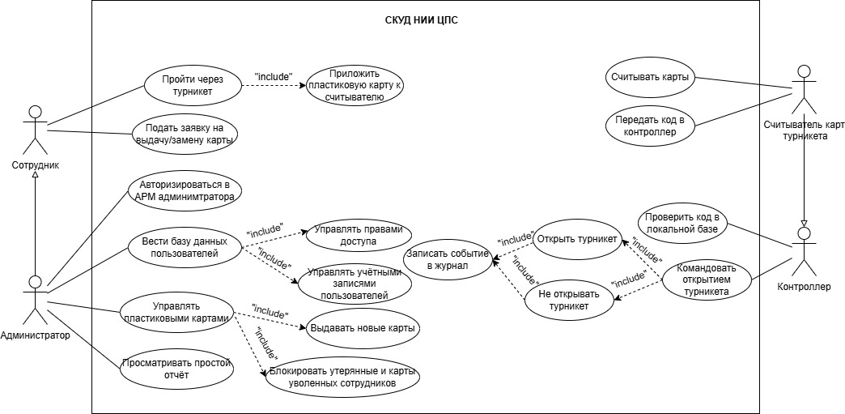
Рисунок 1 – Use-Case диаграмма СКУД НИИ ЦПС

На рисунке 2 представлена диаграмма IDEF0 (уровень 0), на ней входными потоками являются сотрудник и его пластиковая RFID-карта. Управляющее воздействие осуществляют локальная база разрешённых карт, регламент пропускного режима НИИ, технические регламенты и режимные требования. Механизмами выступают АРМ администратора, подсистема СКУД (турникет, база, считыватель) и сам администратор. Выходными результатами системы служат зарегистрированный проход, отказ в доступе и журнал событий.
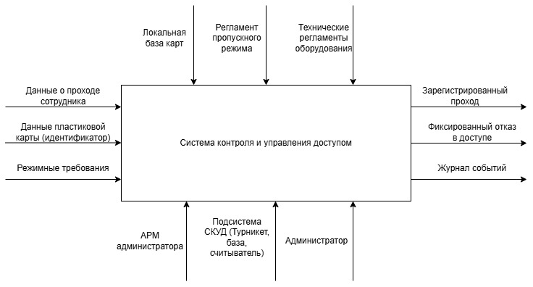
Рисунок 2 – IDEF0 (уровень 0)
На IDEF0-диаграмме первого уровня (Рисунок 3) процесс декомпозирован на четыре блока. Первый блок — «Управление доступом и базой данных» — на основе данных о сотрудниках и регламента формирует список владельцев активных карт. Второй блок — «Выдача и администрирование карт» — обеспечивает выпуск и обслуживание пластиковых карт. Третий блок — «Физическая обработка прохода сотрудников» — использует выходные данные предыдущих блоков и выдаёт зарегистрированный проход или отказ. Четвёртый блок — «Регистрация и анализ событий доступа» — на основе результатов прохода формирует журнал событий. Механизмами выступают администратор с АРМ и подсистема СКУД.

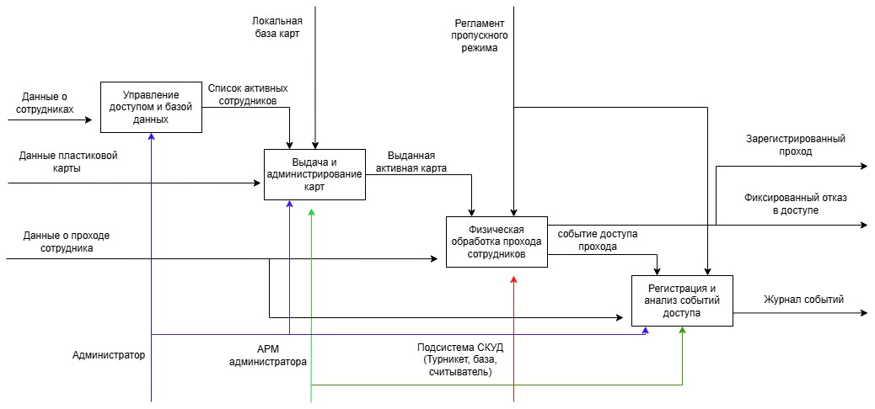
Рисунок 3 – IDEF0 (уровень 1)

1.1.2 Описание используемого ПО в организации
В настоящее время для автоматизации пропускного режима в НИИ ЦПС используется АРМ администратора, входящее в состав оборудования СКУД («PERCo-SMART» или аналоги). Данное ПО имеет следующие характеристики:
платформа – Windows;
хранение данных – встроенная база данных (SQLite или MS Access);
функционал: добавление/удаление пользователей, выдача/блокировка карт, просмотр журнала событий;
отсутствует API для интеграции с другими системами.
Для кадрового учёта используется 1С: Зарплата и управление персоналом (1С: ЗУП). Данные о сотрудниках (приём, перевод, увольнение) не синхронизированы с СКУД – администратор вынужден вручную дублировать информацию. Это приводит к ошибкам и задержкам.

1.1.3 Анализ рынка существующих программных средств
Для оценки целесообразности собственной разработки проведён сравнительный анализ трёх готовых решений.
1. (Россия)
Функциональность: поддержка различных идентификаторов (карты, биометрия, QR-коды в мобильном приложении), гибкая настройка прав, интеграция с 1С.
Плюсы: широкая функциональность, российская разработка.
Минусы: высокая стоимость лицензий (от 500 тыс. руб. для предприятия среднего размера), закрытый код, сложность кастомизации.
Стоимость внедрения: ≈ 800 000 – 1 200 000 руб.
2. Sigur (Россия)
Функциональность: модульная архитектура, веб-интерфейс, поддержка мобильных пропусков (QR).
Плюсы: удобство администрирования, хорошая документация. Минусы: привязка к фирменным контроллерам, ограниченные возможности кастомизации мобильного приложения.
Стоимость внедрения: ≈ 500 000 – 900 000 руб.
3. Hikvision Access Control
Функциональность: интеграция с системами видеонаблюдения, высокая надёжность оборудования.
Плюсы: масштабируемость, стабильность.
Минусы: слабая поддержка QR-идентификации, сложность получения детализированных отчётов, санкционные риски.
Стоимость внедрения: ≈ 400 000 – 700 000 руб.
Вывод по анализу
Ни одно из готовых решений не удовлетворяет всем требованиям НИИ ЦПС: либо высокая стоимость, либо недостаточная гибкость в формировании отчётов, либо отсутствие открытого API для интеграции с 1С. Поэтому принято решение о разработке собственной информационной системы, которая будет:
- использовать динамические QR-коды с ограниченным сроком действия;
- включать мобильное приложение для сотрудников (Android);
- включать ПК-приложение для администратора с расширенной отчётностью;
- интегрироваться с 1С: ЗУП через API;
- иметь открытую архитектуру для возможных доработок.

1.2 Информационная модель

1.2.1 Моделирование информационных процессов
В ходе анализа предметной области и проектирования программы была доработана Use-case диаграмма (Рисунок 4), отражающая переход от физических карт к мобильным идентификаторам. Из системы исключены прецеденты обслуживания пластиковых пропусков, а роль сотрудника теперь сосредоточена на генерации динамических QR-кодов в приложении. Ключевым изменением стало введение Backend-сервера и интеграция с системой «1С: ЗУП», что позволило автоматизировать проверку прав и мгновенно блокировать доступ уволенным сотрудникам без участия администратора. Старые журналы событий заменены полноценной подсистемой аналитики, обеспечивающей руководство достоверной статистикой по отделам. В итоге обновленная диаграмма фиксирует переход к программно-ориентированной модели с высокой степенью автоматизации безопасности.

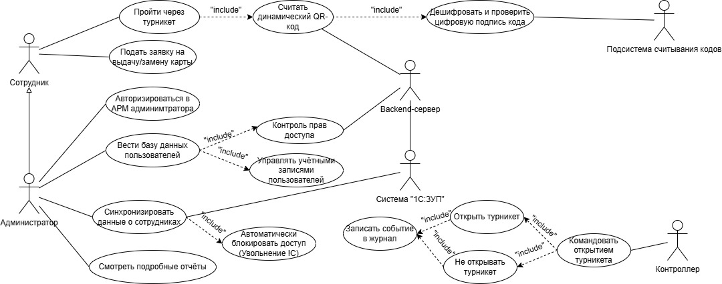

Рисунок 4 – Use-Case диаграмма новый СКУД НИИ ЦПС

В ходе модернизации контекстной диаграммы IDEF0 была пересмотрена модель взаимодействия компонентов системы (Рисунок 5). Основным управляющим воздействием стала интеграция с кадровой системой 1С:ЗУП, что позволило автоматизировать проверку прав доступа. В качестве механизмов реализации системы были добавлены Backend-сервер и мобильное приложение, заменившие устаревшее оборудование для кодирования пластиковых карт. Входные потоки были изменены с физических идентификаторов на защищенные динамические QR-коды, а выходные данные теперь включают в себя расширенную аналитическую отчетность, востребованную руководством предприятия.

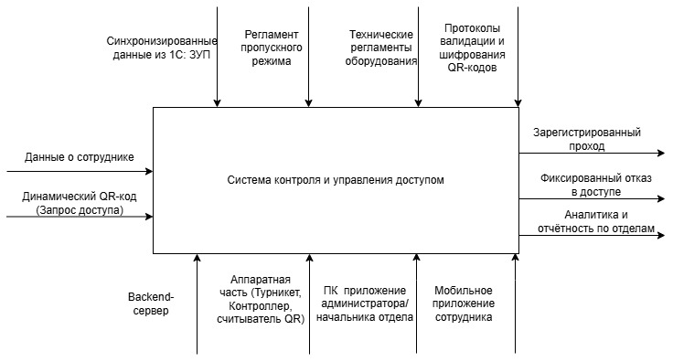
Рисунок 5 – новая диаграмма IDEF0 (уровень 0)

При декомпозиции первого (Рисунок 6) уровня была коренным образом изменена структура подпроцессов. Процесс "Выдача и администрирование карт" был заменен на процесс "Формирование динамического QR", сместив фокус с физического носителя на программную генерацию QR-кода в мобильном приложении. Блок "Валидация и управление доступом" теперь неразрывно связан с автоматизированным получением данных из "1С: ЗУП", что исключает ручной ввод информации. Центральный процесс "Физическая обработка прохода" трансформирован в процесс дистанционной валидации на Backend-сервере, где проверка прав происходит в реальном времени. Наконец, процесс регистрации событий был расширен до уровня аналитической обработки, позволяющей группировать данные по структурным подразделениям НИИ ЦПС.

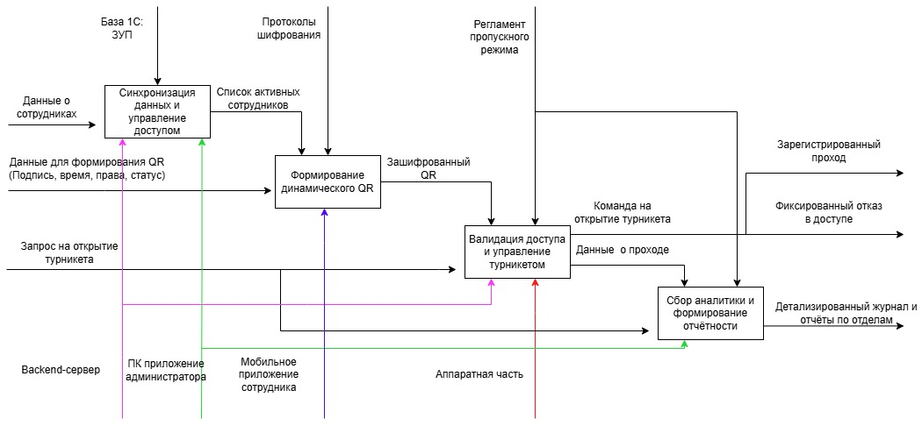

Рисунок 6 – новая диаграмма IDEF0 (уровень 1)

На рисунке 7 представлена диаграмма потоков данных (DFD) нулевого уровня, которая определяет границы проектируемой СКУД. В качестве внешних сущностей выделены: сотрудник, администратор, контроллер турникета и внешняя кадровая система 1С: ЗУП. Центральный процесс "Управление доступом СКУД" аккумулирует входящие потоки данных, осуществляет их обработку с использованием единого хранилища (D1 База данных СКУД) и формирует выходные управляющие сигналы и аналитическую отчетность.

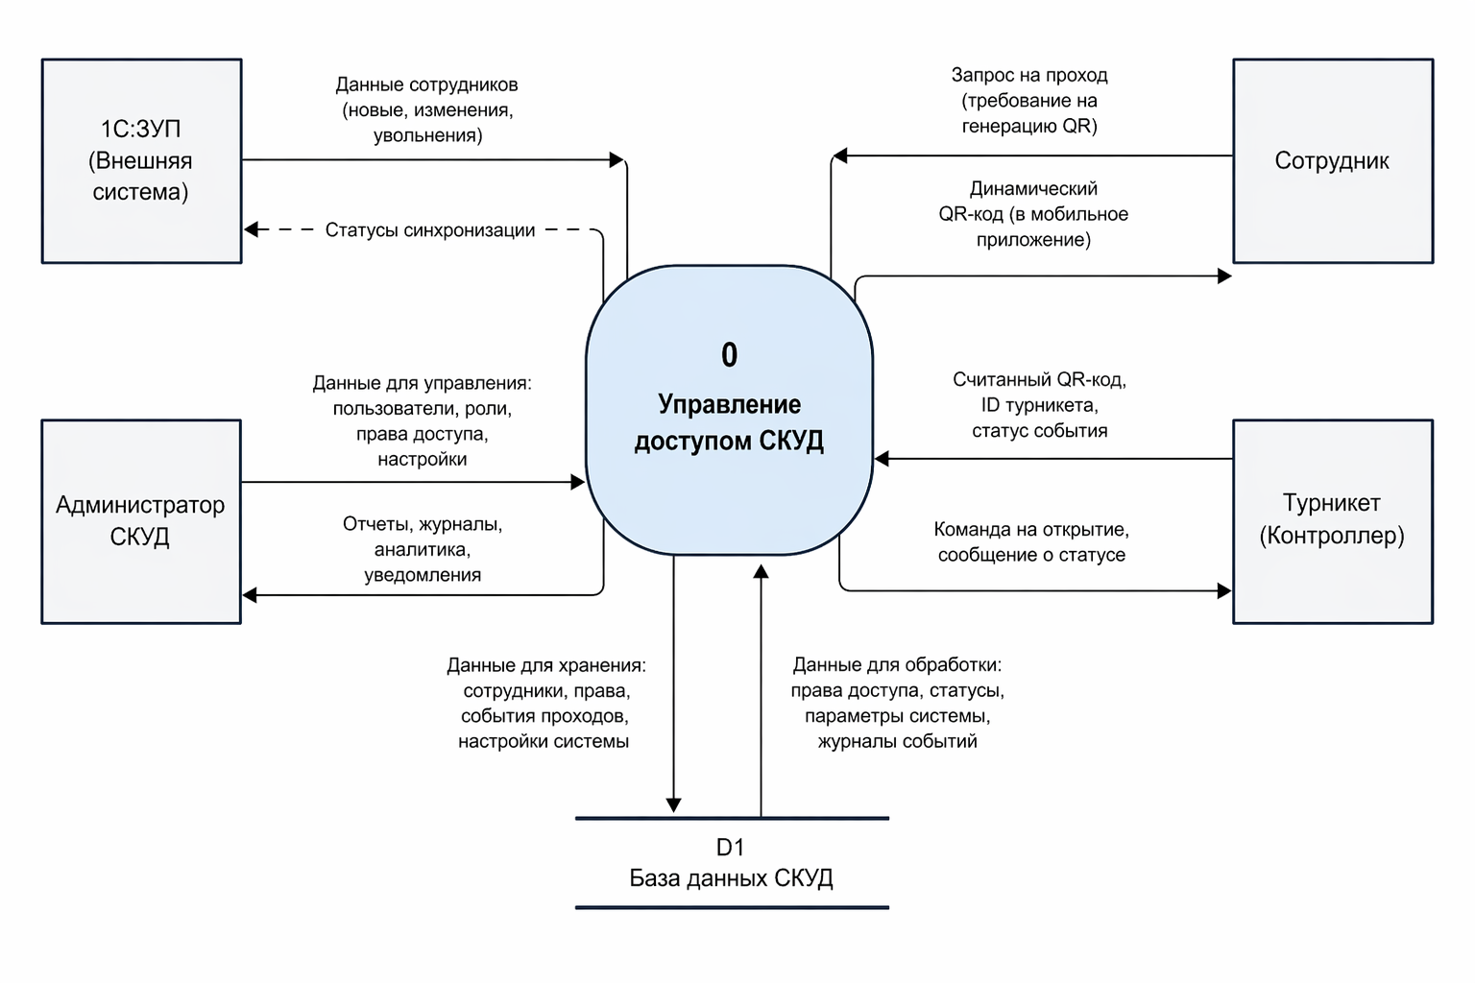
Рисунок 7 –диаграмма DFD (уровень 0)

На уровне 1 (Рисунок 8) произведена декомпозиция основного процесса на четыре функциональных узла. Подпроцесс 1.1 обеспечивает автоматическую синхронизацию кадровых данных из «1С: ЗУП» с хранилищем D1, гарантируя актуальность базы сотрудников. Подпроцесс 1.2 позволяет администратору гибко настраивать права доступа и роли, сохраняя параметры в единой базе. Ключевой подпроцесс 1.3 выполняет валидацию динамического QR-кода, сопоставляя его цифровую подпись и права доступа с данными в хранилище D1 для принятия решения об открытии турникета. Подпроцесс 1.4 регистрирует все события проходов и формирует аналитическую отчетность по подразделениям на основе накопленной в базе информации. Это обеспечивает комплексный контроль доступа, исключает использование устаревших идентификаторов и автоматизирует мониторинг безопасности предприятия.

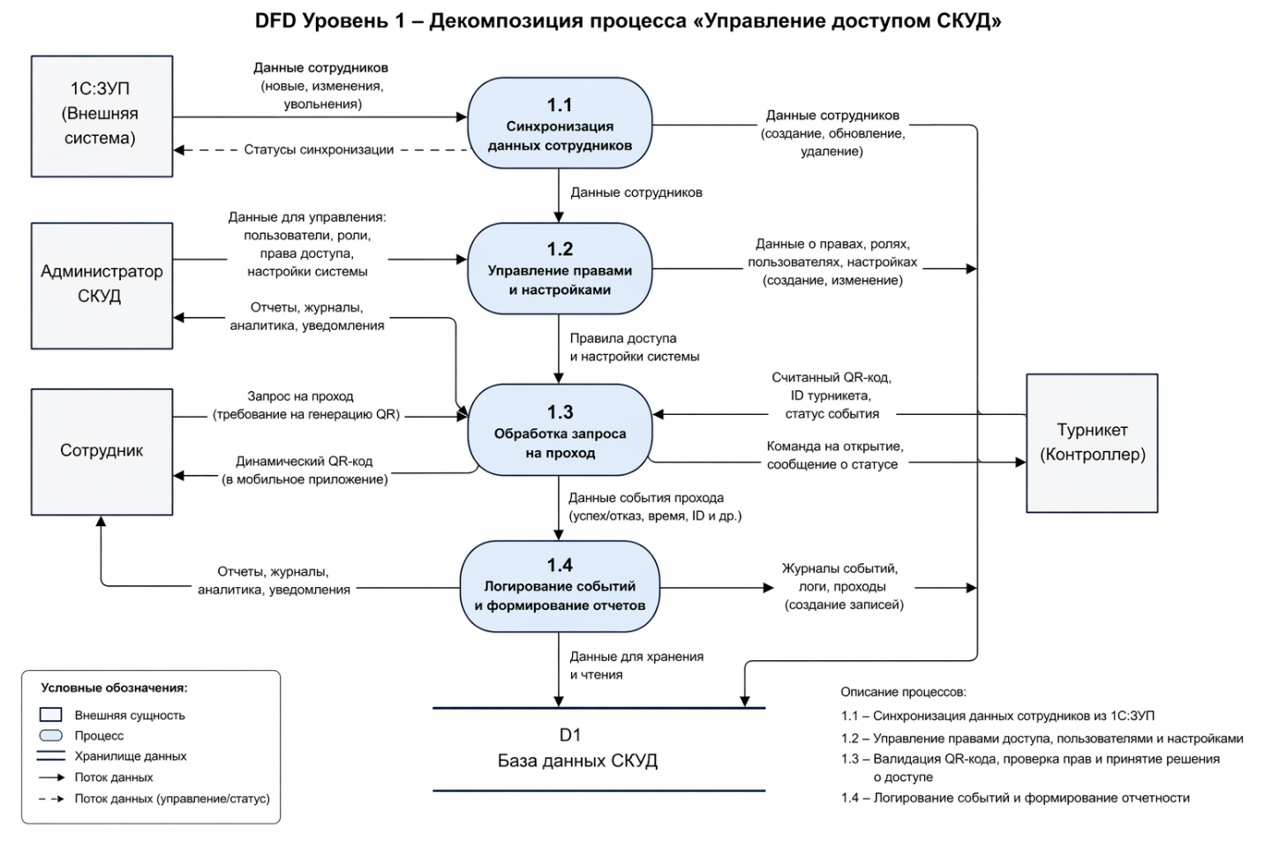
Рисунок 8 –диаграмма DFD (уровень 1)

На рисунке 9 представлена ER-диаграмма в нотации Чена, отражающая структуру базы данных СКУД. Центральная сущность «Сотрудник» связана с «Отделом» (M:1) и обладает определенной «Ролью», которая через связь M:M определяет «Права доступа». Идентификация реализована через генерацию сотрудником временных «QR-кодов» (1:M). Сущность «Проход» фиксирует взаимодействие сотрудника с «Турникетом», регистрируя время и статус события. Данная модель обеспечивает целостность данных и реализует гибкую ролевую модель разграничения доступа.

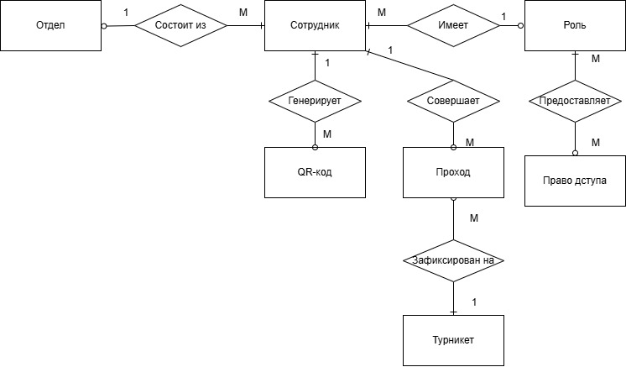
Рисунок 9 –ЕR диаграмма

Даталогическая модель (Рисунок 10) представляет собой реляционную структуру базы данных, готовую к программной реализации. В модели произведена декомпозиция связей "многие-ко-многим" через создание ассоциативных таблиц (СотрудникРоль, РольРазрешение). Система таблиц обеспечивает хранение данных о персонале, разграничение прав на основе ролевой модели доступа, а также логирование событий прохода с привязкой к конкретным турникетам и использованным QR-кодам. Использование полей типа "Код" в качестве первичных ключей гарантирует уникальность и целостность записей.

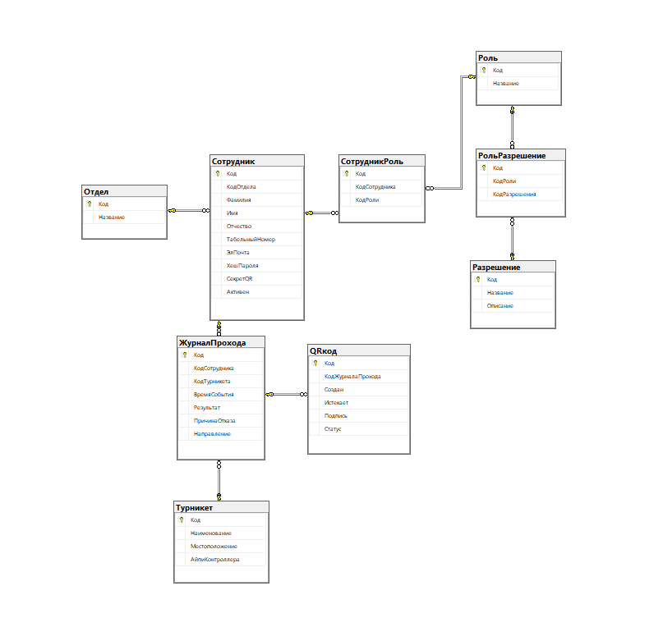
Рисунок 10 – Даталогическая модель

На рисунке 11 представлена физическая реляционная модель базы данных с указанием конкретных типов данных (int, nvarchar, datetime). Схема реализует ролевую модель доступа и включает сущность «Сессия» для безопасной работы мобильного приложения. Связь журнала проходов с турникетами и QR-кодами обеспечивает детальный аудит событий, а сама структура гарантирует целостность данных и полностью готова к программной реализации.

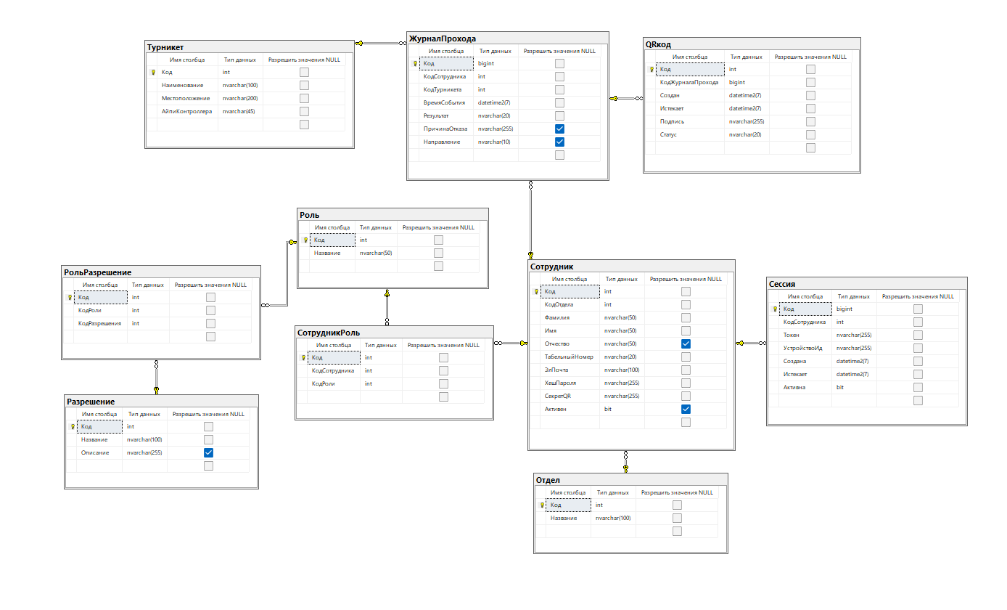
Рисунок 11 – Реляционная модель

1.2.2 Моделирование логики приложения
Для описания поведения пользователей и логики взаимодействия с интерфейсами системы были разработаны диаграммы пользовательских потоков (Рисунки 12, 13, 14). Данные диаграммы охватывают три ключевых функциональных сценария.
Сценарий 1 (Рисунок 12): Проход сотрудника через турникет Процесс инициируется запуском мобильного приложения. После проверки активной сессии или успешной авторизации приложение локально формирует динамический QR-код, усиленный криптографической подписью и временной меткой. После сканирования кода контроллером данные передаются на сервер для многофакторной проверки: валидности подписи, срока действия токена, наличия прав доступа и текущего статуса сотрудника. При положительном результате сервер отправляет команду на открытие турникета и регистрирует событие в базе данных. В случае несоответствия система логирует причину отказа и блокирует проход.
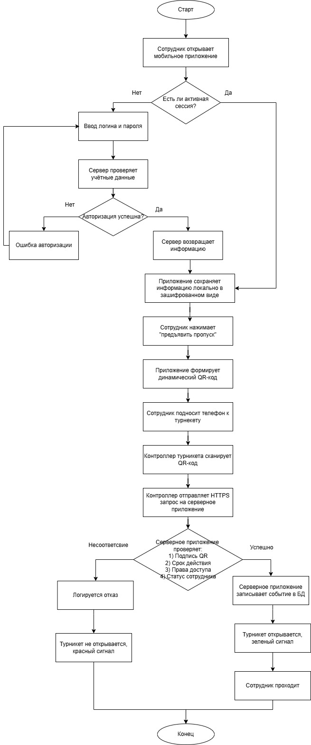
Рисунок 12 – User Flow диаграмма для сотрудника

Сценарий 2 (Рисунок 13): Регистрация нового сотрудника администратором Сценарий описывает работу в настольном приложении, где после проверки роли «Администратор» открывается интерфейс управления пользователями. Администратор заполняет профиль сотрудника (ФИО, отдел, email), назначает роль и зоны доступа. На основе этих данных серверное приложение генерирует GUID и уникальный ключ шифрования. Завершается процесс выбором способа передачи пригласительного QR-кода (печать или отправка на e-mail), что позволяет сотруднику активировать свою учетную запись.

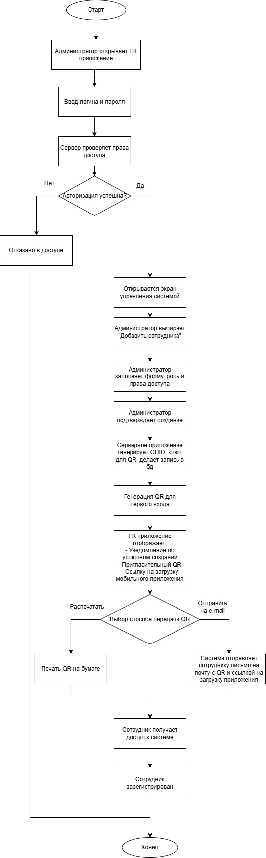
Рисунок 13 – User Flow диаграмма для администратора

Сценарий 3 (Рисунок 14): Просмотр статистики руководителем отдела Алгоритм отражает процесс получения аналитики в ПК-приложении. Система автоматически применяет фильтр по роли пользователя, ограничивая доступ к данным только сотрудниками его подразделения. Руководитель настраивает параметры отчета (период, тип статистики) и инициирует запрос к БД. Сценарий предусматривает возможность детализации логов по каждому сотруднику и последующий экспорт сформированных данных во внешние форматы (Excel, CSV или PDF).
Представленная User Flow диаграмма наглядно демонстрирует все возможные переходы между состояниями системы, что позволяет оценить логику навигации и гарантирует отсутствие тупиковых сценариев на этапе реализации программного обеспечения.

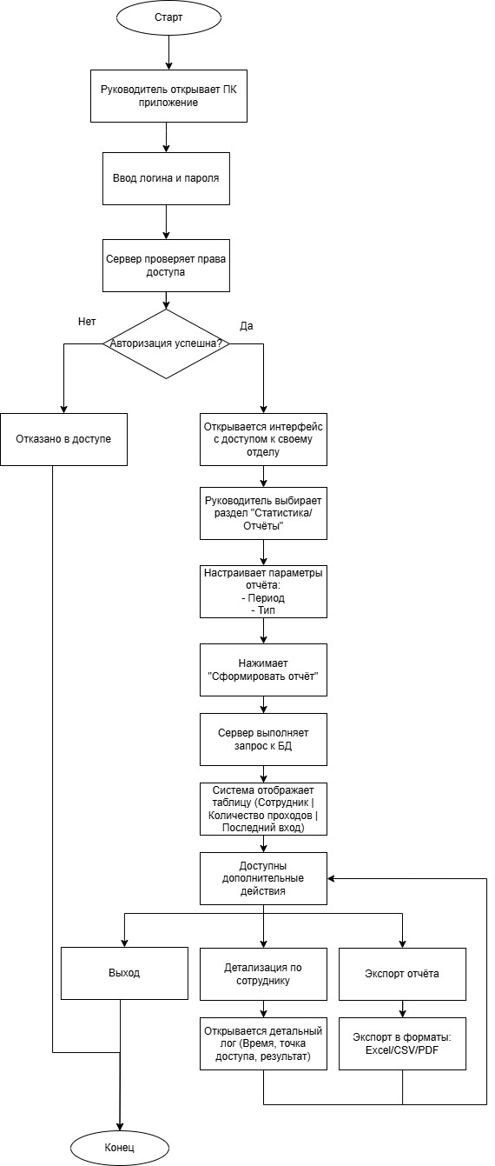
Рисунок 14 – User Flow диаграмма для руководителя
Заключение по первой главе
В первой главе проведён детальный анализ предметной области – текущего состояния системы контроля доступа в АО НИИ «Центрпрограммсистем». Выявлены недостатки существующей СКУД на пластиковых картах: низкая безопасность (возможность передачи пропуска), высокие эксплуатационные расходы, отсутствие оперативности, слабая аналитика и отсутствие интеграции с кадровой системой 1С: ЗУП.
Выполнен обзор трёх существующих программных продуктов (Parsec, Sigur, Hikvision). Установлено, что ни одно из готовых решений в полной мере не удовлетворяет требованиям предприятия по стоимости, функциональности и возможности кастомизации. Обоснована необходимость разработки собственной информационной системы на основе динамических QR-кодов в мобильном приложении.
Построены диаграммы: Use-Case (разрабатываемая система), IDEF0 (текущий процесс «как есть»), DFD уровней 0 и 1, ER-диаграмма и реляционная модель базы данных, а также User Flow диаграмма для трёх ролей пользователей. Разработанная модель данных включает сущности «Пользователь», «Роль», «Право доступа», «Точка доступа», «QR-секрет», «Журнал проходов», что обеспечивает полноту хранения информации и реализацию ролевого разграничения доступа (RBAC).
Результаты первой главы служат основой для выбора технологий, реализации системы и тестирования во второй главе дипломного проекта.

